Les titres de champion

Les demandes d’homologation sont à envoyer par le CLUB DE RACE à
homologation.champion-standard@centrale-canine.fr
Toutes les informations peuvent être contrôlés sur LOFSELECT et il n’est donc pas nécessaire de joindre de justificatifs. L’indication du lien vers le chien dont le titre est à homologuer vers sa fiche LOFSELECT fait gagner du temps.
Calendrier :
L’éleveur a deux ans, à partir de l’obtention d’un CACS au Championnat de France ou en NE, pour obtenir l’ensemble des récompenses nécessaires à la demande d’homologation.
Les examens de santé, comportementaux et de travail doivent être également passés dans les 2 ans à partir de l’obtention du CACS de Championnat ou de la Nationale d’Elevage.
La demande d’homologation doit être présentée au club de race dans un délai de deux mois après l’obtention de la dernière récompense.

Les récompenses :
Les CACS doivent être obtenus sous trois juges différents dont au moins un juge français.
Si un chien remporte un CACS du championnat de France et de sa N.E dans la même année mais qu’il n’y a pas de « Spéciale », alors le CACS obtenu lors de la N.E vaudra un CACS de « Spéciale ».
Deux RCACS remportés lors du championnat ou de la NE équivalent à un CACS de championnat.
Deux RCACS remportés lors de « Spéciale » équivalent à un CACS de « Spéciale ».

Examen de santé, tests comportementaux et de travail
Les récompenses en exposition de conformité au standard seules ne suffisent pas à obtenir un titre de champion de France. Afin de lutter contre les hyper-types, des tests de santé, de comportement et des récompenses obtenues lors des expositions de conformité au standard sont demandés.
- Les examens de santé et comportementaux établis par le club de race en charge devront être passés dans le délai de deux ans maximum à compter de l’obtention du CACS de Championnat ou de la Nationale d’Elevage.
- Identification ADN enregistrée à la SCC.
- Pour les groupes FCI 1 et 2 : un test de caractère ou d'un brevet de travail obtenu en France
- Pour les chiens de chasse : une récompense en travail obtenue en France.
- Pour les 7ème et 8ème groupes FCI : réussite à l'examen de qualités naturelles établi par le club de race en charge de la sélection.

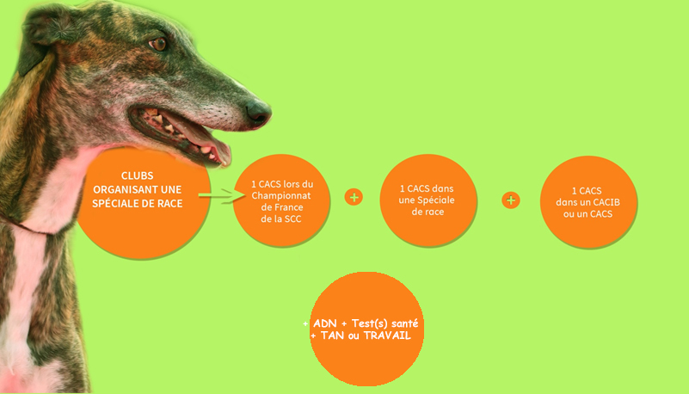
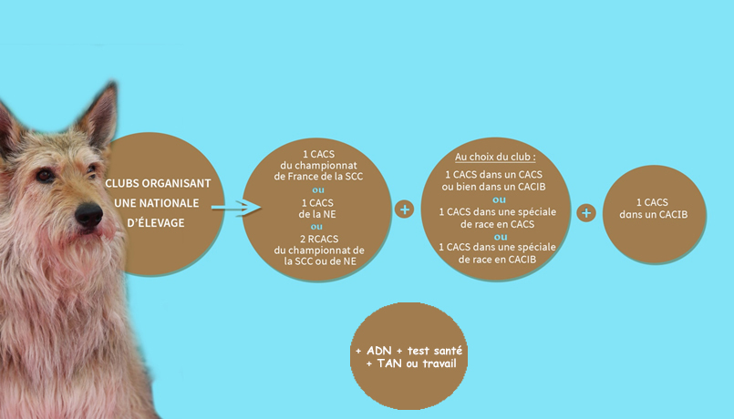
CHAMPION DE FRANCE CS

Les « nouveaux » titres de champions

Le chien devra obligatoirement être confirmé (à l’exception des chiens résidant à l’étranger) et être identifié ADN, la présence de l’empreinte génétique devant être enregistrée dans la base de données de la SCC.
Les résultats santé, travail et caractère sont les mêmes que pour l’homologation du titre de Champion de France de Conformité au Standard (s’adresser au Club de race).

CHAMPION DE FRANCE JEUNE :
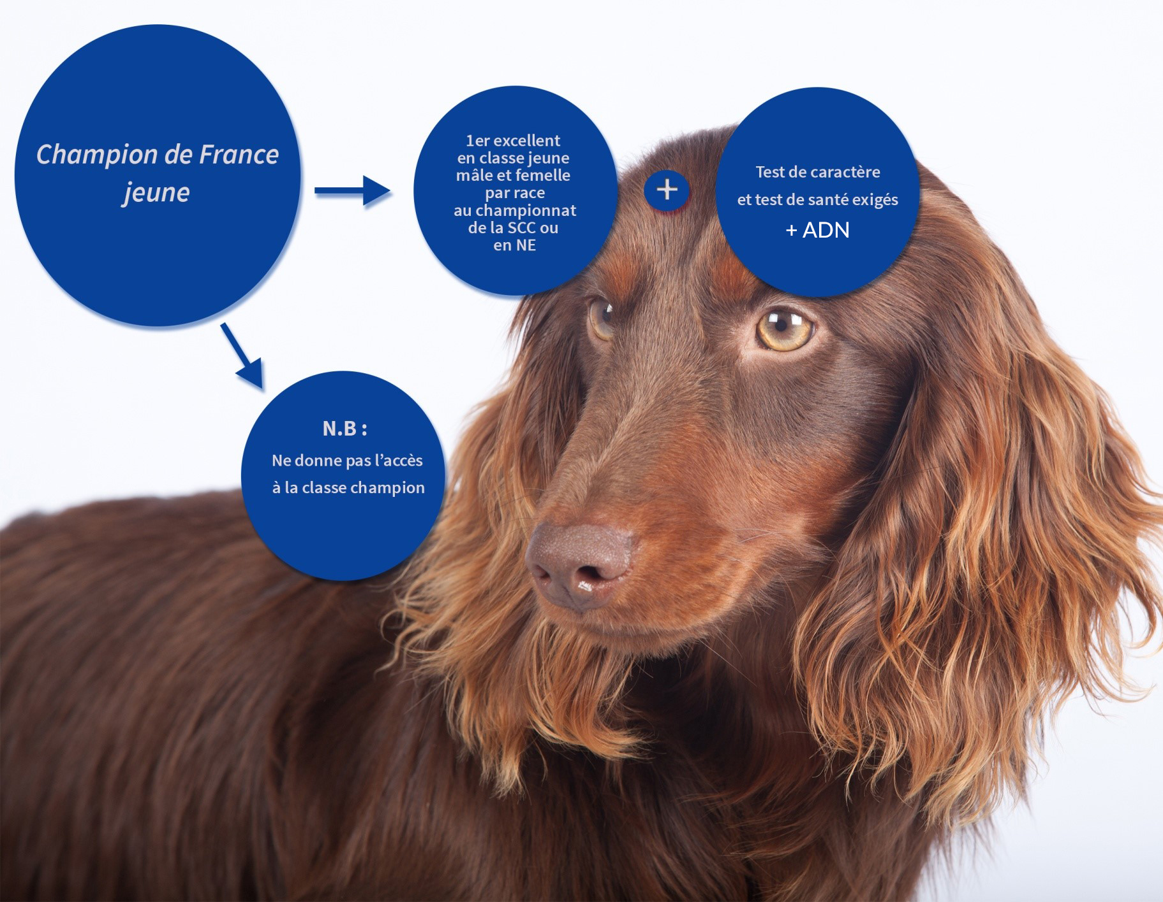

CHAMPION DE FRANCE VETERAN

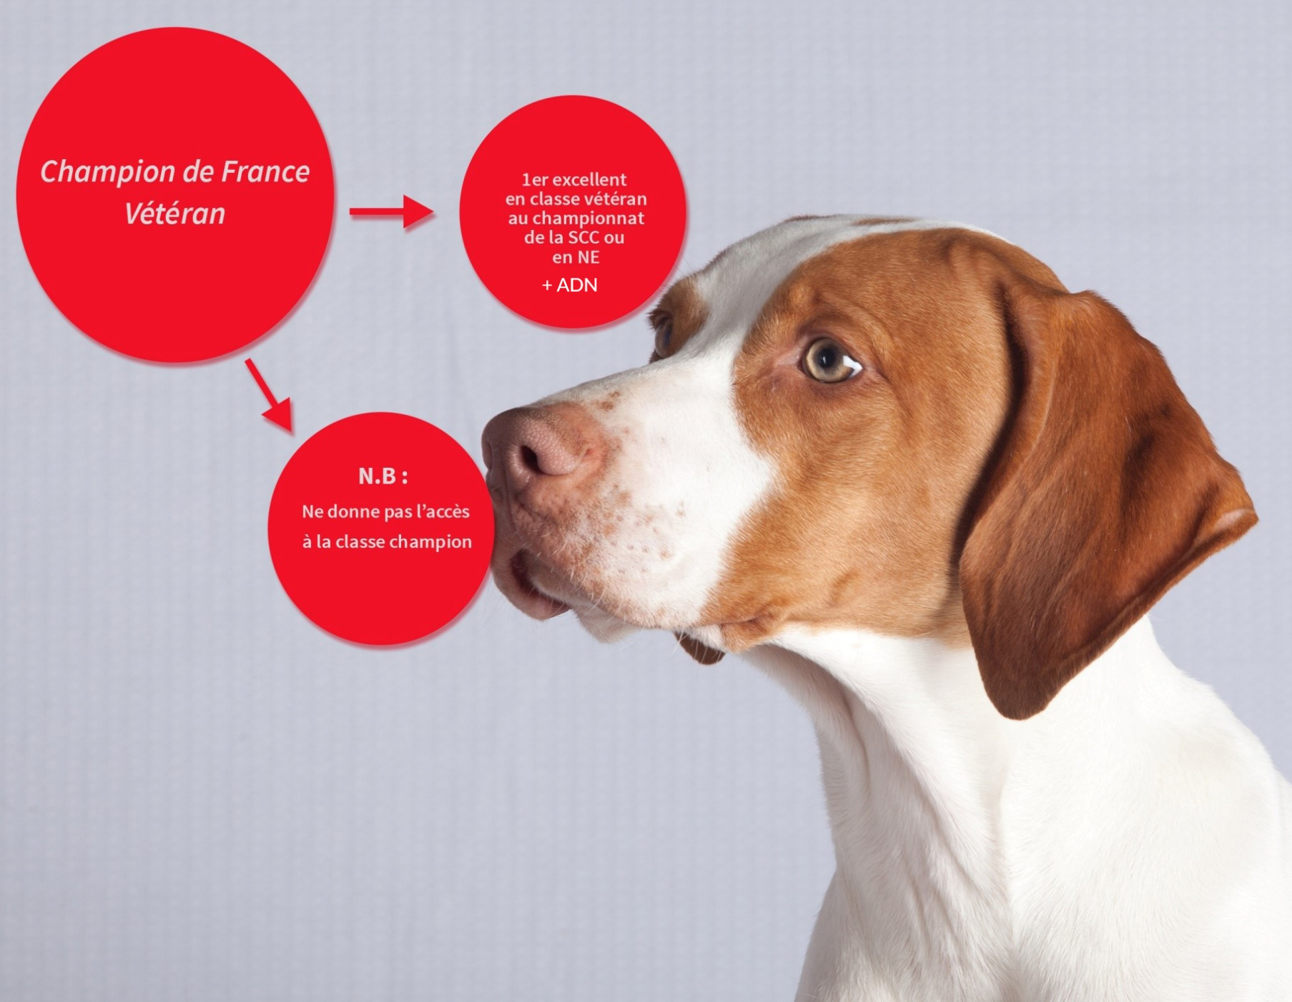

CHAMPION DES EXPOSITIONS NATIONALES

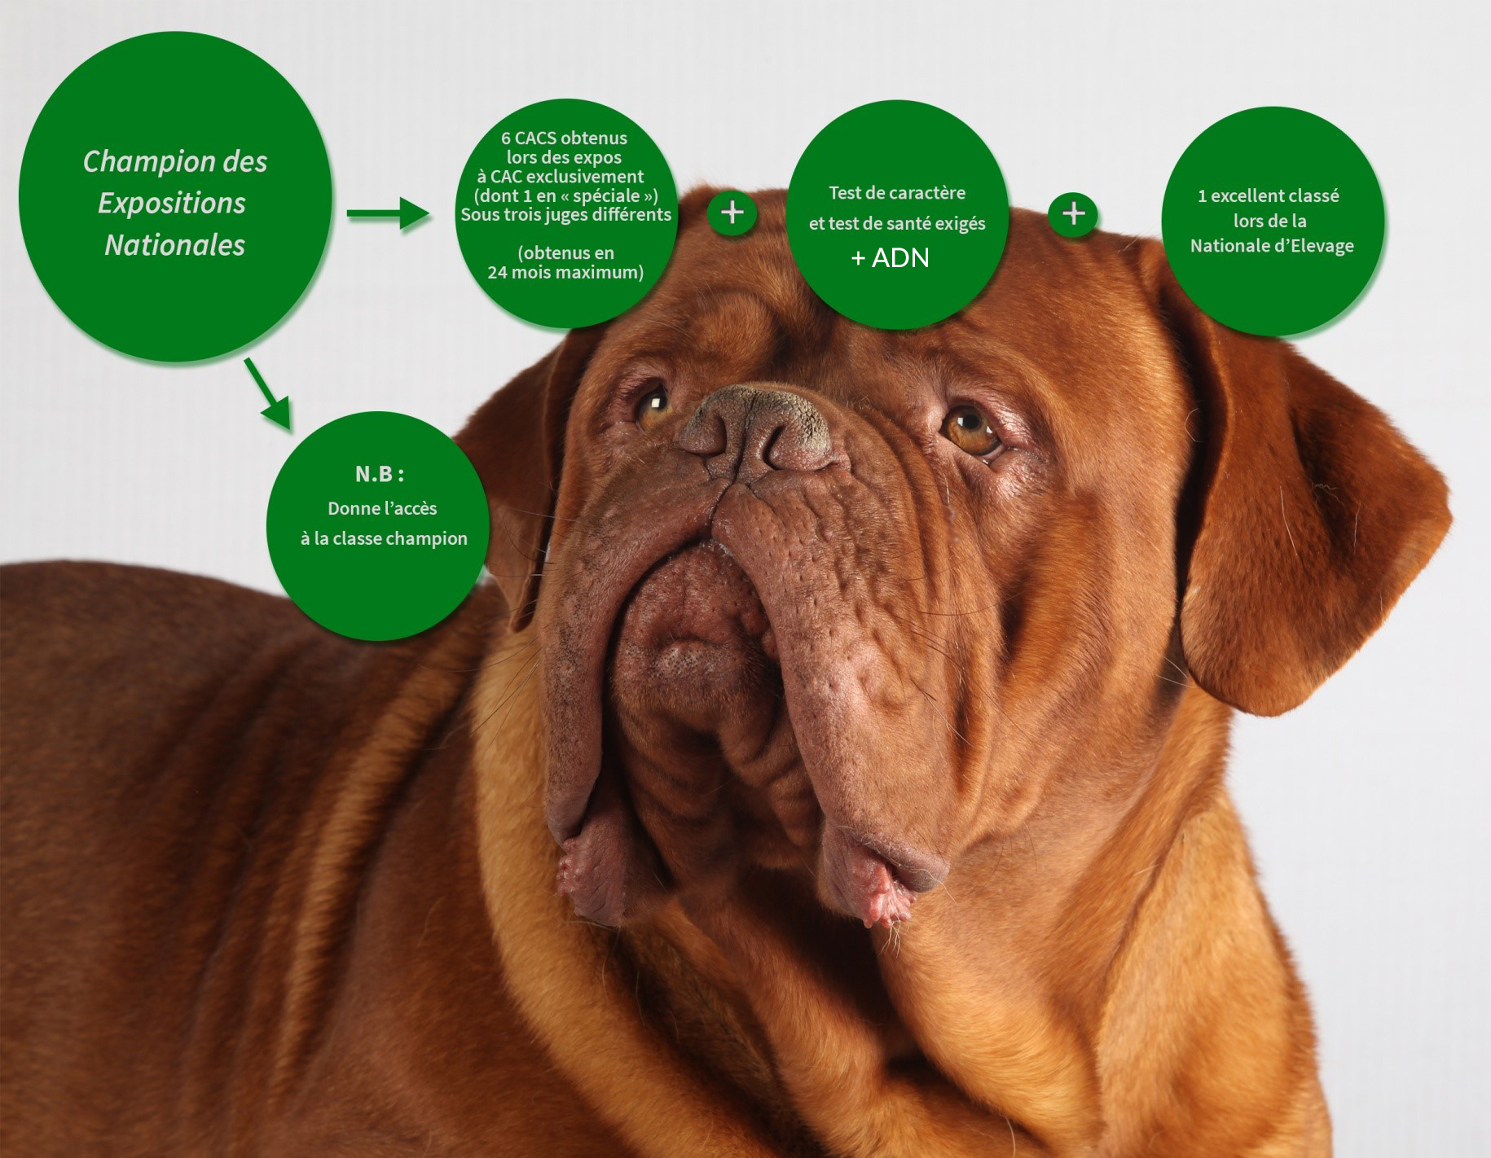

- « excellent classé lors de la Nationale d’Elevage » = chien classé 1er, 2e, 3eou 4e dans les classes Jeune, Intermédiaire, Ouverte, Travail, Champion)

